Aan de Voorzitter van de Tweede Kamer
der Staten-Generaal
Postbus 20018
2500 EA DEN HAAG
Datum | 21 november 2025
Betreft | Beantwoording Schriftelijke Kamervragen van de commissie Digitale Zaken bij de begrotingsstaten van het Ministerie van Justitie en Veiligheid voor het jaar 2026

HDBV
Directie Informatievoorziening en Inkoop

Turfmarkt 147
2511 DP Den Haag
Postbus 20301
2500 EH Den Haag
Nederland
www.rijksoverheid.nl/jenv

Onze referentie
6790962

Uw referentie
36 800-VI


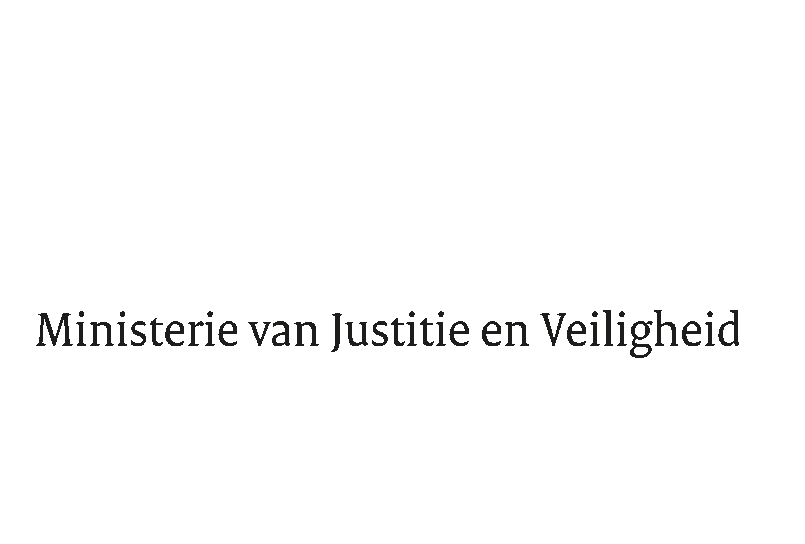
> Retouradres Postbus 20301 2500 EH Den Haag
Hierbij bied ik u de antwoorden aan op de schriftelijke vragen bij de begrotingsstaten van het Ministerie van Justitie en Veiligheid voor het jaar 2026 (Kamerstuk 36 800-VI).

De Minister van Justitie en Veiligheid,

Foort van Oosten

36 800-VI Vaststelling van de begrotingsstaten van het Ministerie van Justitie en Veiligheid (VI) voor het jaar 2026
36 800-VII Vaststelling van de begrotingsstaten van het Ministerie van Binnenlandse Zaken en Koninkrijksrelaties (VII) voor het jaar 2026
36 800-XIII Vaststelling van de begrotingsstaten van het Ministerie van Economische Zaken (XIII) voor het jaar 2026

nr. Lijst van vragen
De vaste commissie voor Digitale Zaken heeft een aantal vragen voorgelegd aan de bewindspersonen van Justitie en Veiligheid, Binnenlandse Zaken en Koninkrijkrelaties en Economische Zaken over de Vaststelling van de begrotingsstaten van het Ministerie van Justitie en Veiligheid (VI) voor het jaar 2026 (Kamerstuk 36 800-VI); Vaststelling van de begrotingsstaten van het Ministerie van Binnenlandse Zaken en Koninkrijksrelaties (VII) voor het jaar 2026 (Kamerstuk 36 800-VII); Vaststelling van de begrotingsstaten van het Ministerie van Economische Zaken (XIII) voor het jaar 2026 (Kamerstuk 36800-XIII).
De voorzitter van de commissie, Wingelaar

De griffier van de commissie, Boeve

Vaststelling van de begrotingsstaten van het Ministerie van Justitie en Veiligheid (VI) voor het jaar 2026

- Welk budget is beschikbaar gesteld voor de uitvoering van de Nederlandse Digitaliseringsstrategie binnen uw ministerie?

Antwoord:
Voor de uitvoering van de NDS zijn binnen het ministerie van JenV geen additionele budgetten beschikbaar.

Wat is het beschikbare budget voor de digitalisering van overheidsdiensten binnen uw ministerie?

Antwoord:
Voor de digitalisering van overheidsdiensten zijn binnen het ministerie van JenV geen additionele budgetten beschikbaar. De digitalisering van overheidsdiensten is niet als formeel overheidsbeleid is gedefinieerd. Daarmee is het geen begrotingsartikel waarvoor de totale financiën in beeld gebracht kunnen worden, maar betreft dit een onderliggende dwarsdoorsnede van diverse beleidsinitiatieven waardoor geen totaal budget in beeld te brengen is.

Welke budgetten zijn specifiek gereserveerd voor innovatie en digitaliseringstrajecten binnen uw ministerie?

Antwoord:
Gelijk aan de beantwoording bij vraag 2, zijn ook budgetten voor innovatie en digitaliseringstrajecten, een onderliggende dwarsdoorsnede van diverse beleidsinitiatieven en daarmee niet als totaalbudget in beeld te brengen.

Hoeveel wordt er jaarlijks begroot voor het onderhoud en de vernieuwing van digitale infrastructuur binnen uw ministerie?

Antwoord:
In het verlengde van de antwoorden bij vraag 2 en 3, is de begroting voor het onderhoud en de vernieuwing van digitale infrastructuur eveneens onderdeel van de diverse beleidsinitiatieven en daarmee niet afzonderlijk als totaalbegroting in beeld te brengen.

Welk budget is beschikbaar voor cybersecurity binnen uw ministerie, en hoe wordt dit budget concreet besteed?

Antwoord:
In de Nederlandse Cybersecuritystrategie (NLCS) staan de doelstellingen en de acties van het kabinet voor een digitaal veilig Nederland beschreven. De minister van Justitie en Veiligheid voert als coördinerend bewindspersoon regie op de implementatie van deze strategie.
Aan de realisatie van de NLCS wordt oplopend tot 111 miljoen euro structureel vanaf 2027 uitgegeven. Deze investering draagt bij aan het uitvoeren van de verschillende acties die de departementen ondernemen ten behoeve van de realisatie van de doelen uit de strategie. Voor 2026 is hier een bedrag van €92,6 miljoen voor begroot, waarvan €29,5 miljoen specifiek voor JenV. Over de uitgaven wordt verantwoord in de jaarverslagen van JenV en de jaarlijkse voortgangsrapportage NLCS. De voortgangsrapportage NLCS 2025 wordt binnenkort naar uw Kamer verzonden.

Hoeveel budget is er beschikbaar voor het bestrijden van cybercrime?

Antwoord:
Bij het Ministerie van Justitie en Veiligheid is in 2026 3,1 miljoen euro beschikbaar. Dit bedrag wordt voornamelijk ingezet voor preventie en staat los van de beschikbare bedragen bij de politie en de strafrechtketen.
Daarnaast wordt jaarlijks 15,8 miljoen euro aan de politie beschikbaar gesteld als bijzondere bijdrage ten behoeve van digitalisering en cybercrime. De capaciteit en middelen bij de politie en de organisaties in de strafrechtketen worden in beginsel gefinancierd uit de algemene bijdragen. Het betreft onder meer het Team High Tech Crime bij de Eenheid Landelijke Opsporing en Interventies van de politie en de cybercrimeteams in de regionale eenheden.
Naar aanleiding van het regeerprogramma en de daaropvolgende besluitvorming zoals aangekondigd in de augustusbrief vorig jaar zijn structurele additionele middelen toegekend voor de aanpak van cybercrime en gedigitaliseerde criminaliteit. Het betreft voor de politie een bedrag van 28,8 miljoen euro in 2026, oplopend naar 41,7 miljoen euro in 2028 en verder. Ook deze middelen zijn toegevoegd aan de algemene bijdrage. Het betreft voor het Openbaar Ministerie, de rechtspraak en het NFI in totaal een bedrag van 3,7 miljoen euro in 2026 oplopend naar 7 miljoen euro in 2028. Tevens is rekening gehouden met de te verwachten effecten van deze intensiveringen voor de executie. Daarom is een bedrag oplopend tot 3,7 miljoen euro in 2028 toegevoegd aan de middelen voor DJI.

Kunt u verklaren waarom er vanaf volgend jaar gekort wordt op de subsidie voor Offlimits?

Antwoord:
De dalende reeks bij de subsidies, onder andere voor Offlimits, is te verklaren door de generieke taakstelling op subsidies die het kabinet heeft afgesproken. Deze taakstelling is reeds meerjarig ingeboekt op de subsidiebudgetten op de begroting van de JenV-begroting.
JenV bekijkt in het kader van een zorgvuldig proces of de consequenties voor de subsidiepartners gemitigeerd kunnen worden indien dit leidt tot onoverkomenlijkheden in de maatschappelijke opdracht.

Vaststelling van de begrotingsstaten van het Ministerie van Binnenlandse Zaken en Koninkrijksrelaties
(VII) voor het jaar 2026
De vragen die betrekking hebben op de begrotingsstaten van het Ministerie van Binnenlandse Zaken en Koninkrijksrelaties (BZK) zullen door de Minister van BZK worden beantwoord.

Vaststelling van de begrotingsstaten van het Ministerie van Economische Zaken (XIII) voor het jaar 2026
De vragen die betrekking hebben op de begrotingsstaten van het Ministerie van Economische Zaken en Klimaat (EZK) zullen door de Minister van EZK worden beantwoord.

Overige / overkoepelende vragen die betrekking hebben op meerdere ontwerpbegrotingen
De overkoepelende vragen die betrekking hebben op bovenstaande begrotingsstaten zijn door de Minister van BZK beantwoord in afstemming met EZK en JenV.

